ГОСУДАРСТВЕННОЕ БЮДЖЕТНОЕ ОБРАЗОВАТЕЛЬНОЕ УЧРЕЖДЕНИЕ
ГОРОДА МОСКВЫ ДОПОЛНИТЕЛЬНОГО ПРОФЕССИОНАЛЬНОГО
ОБРАЗОВАНИЯ ЦЕНТР ПРОФЕССИОНАЛЬНЫХ КВАЛИФИКАЦИЙ И
СОДЕЙСТВИЯ ТРУДОУСТРОЙСТВУ «ПРОФЕССИОНАЛ»

ПОЯСНИТЕЛЬНАЯ ЗАПИСКА
к итоговой аттестационной работе на тему
«Разработка web-ресурса с использованием технологий
HTML, CSS, JavaScript, jQuery»
(на примере web-ресурса: https://theoryandpractice.ru/questionnaires/test-frontend)

слушателя Харчук И.М. группы №: 438
программы профессиональной переподготовки
«Frontend-разработка»

Москва, 2021
План работы.
Задача: создать веб-ресурс для прохождения тестирования «Сможешь ли ты стать frontend-разработчиком?».

Этапы создания веб-ресурса:
- придумать идею;
- создать скетч;
- создать дизайн-макет в Figma;
- сверстать шаблон на HTML, CSS;
- запрограммировать при помощи Javascript;
- протестировать;
- устранить ошибки.

Основная часть.
- Назначение веб-ресурса.
- Прототип веб-приложения.
- Описание этапов разработки.
- Размещение исходного программного кода. Ссылка на собственный репозиторий GitHub с расположенным исходным кодом приложения.
- Описание проведенного тестирования работоспособности веб-ресурса и его результатов.

Назначение веб-ресурса. Веб-ресурс предназначен для тех, кто хочет попробовать себя во фронтенд-разработке, однако сомневается в своих силах. Данный ресурс позволит им определить уровень начальной подготовки.
Прототип веб-ресурса. Этап прототипирования веб-ресурса состоял из нескольких этапов:
- создание скетча веб-ресурса:
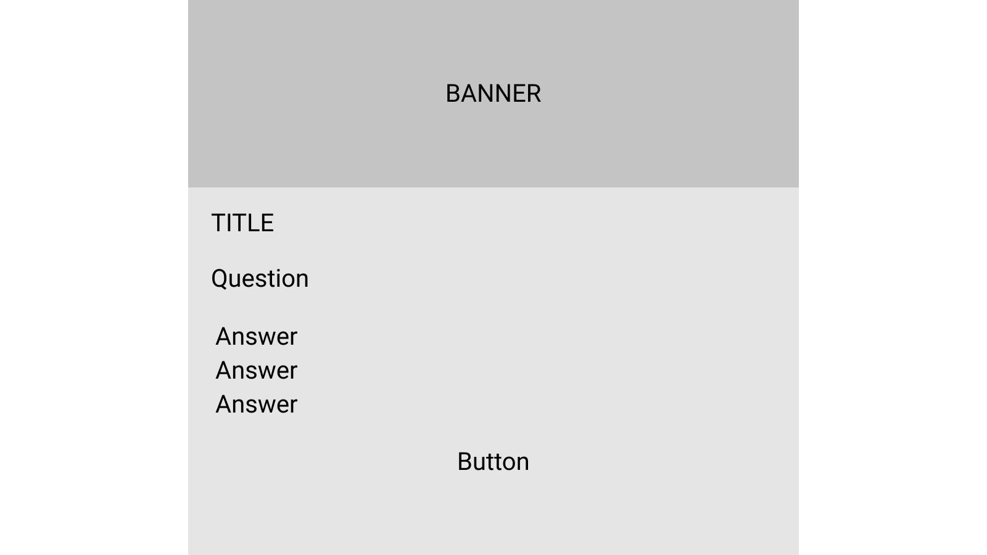
- создание различных вариантов страницы прототипа в Figma:


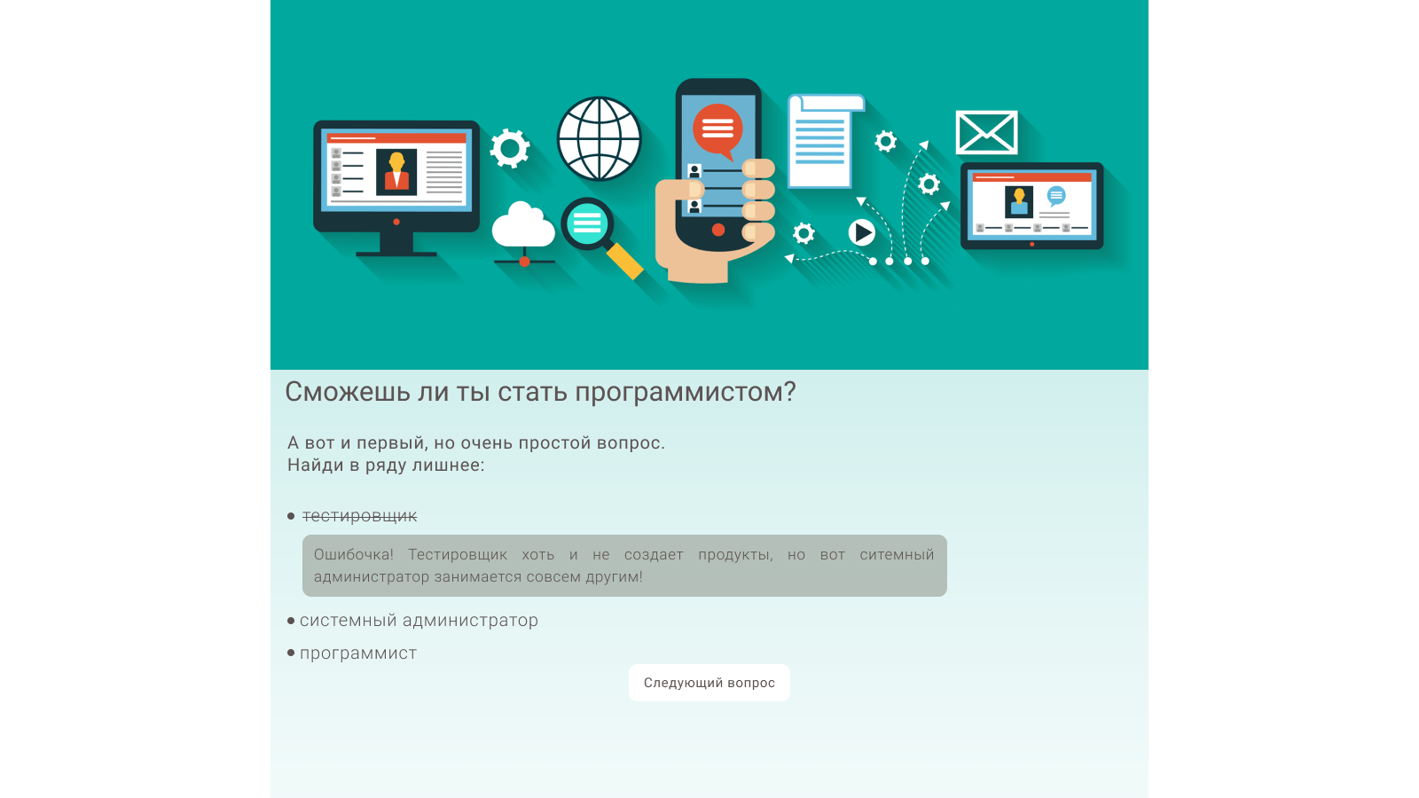
Описание этапов разработки.
Верстка макета веб-ресурса на HTML в Visual Studio Code с подключением таблицы стилей CSS и скриптов JS, включая адаптивы посредством написания media-запросов:

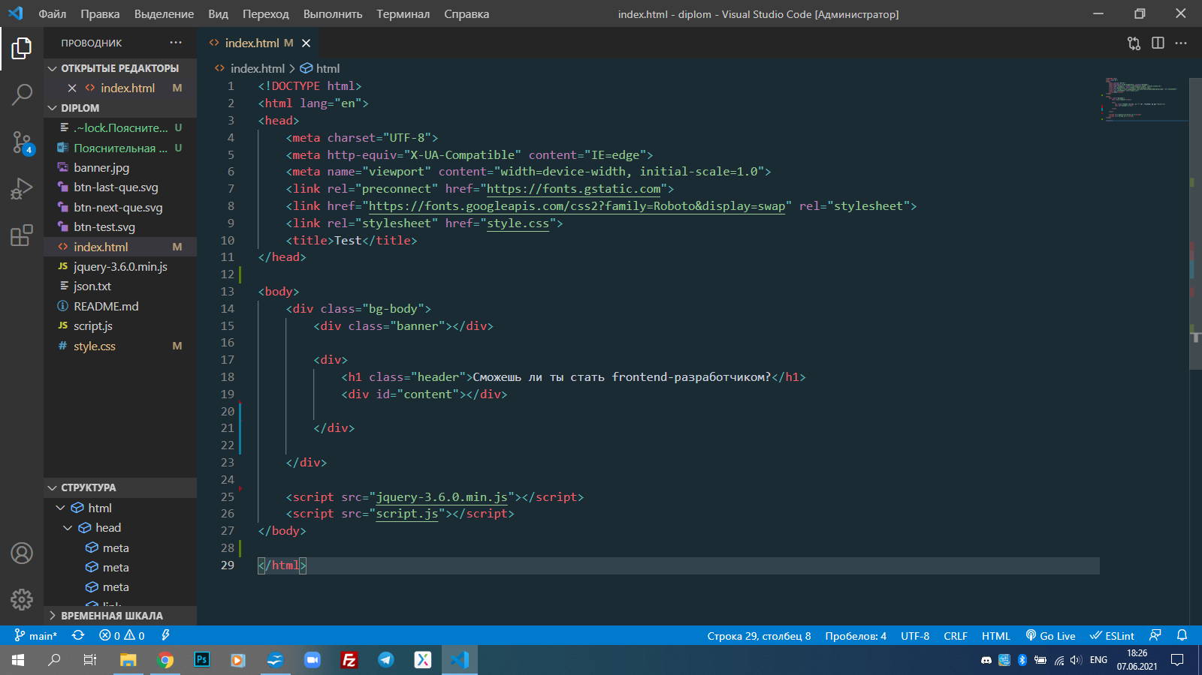
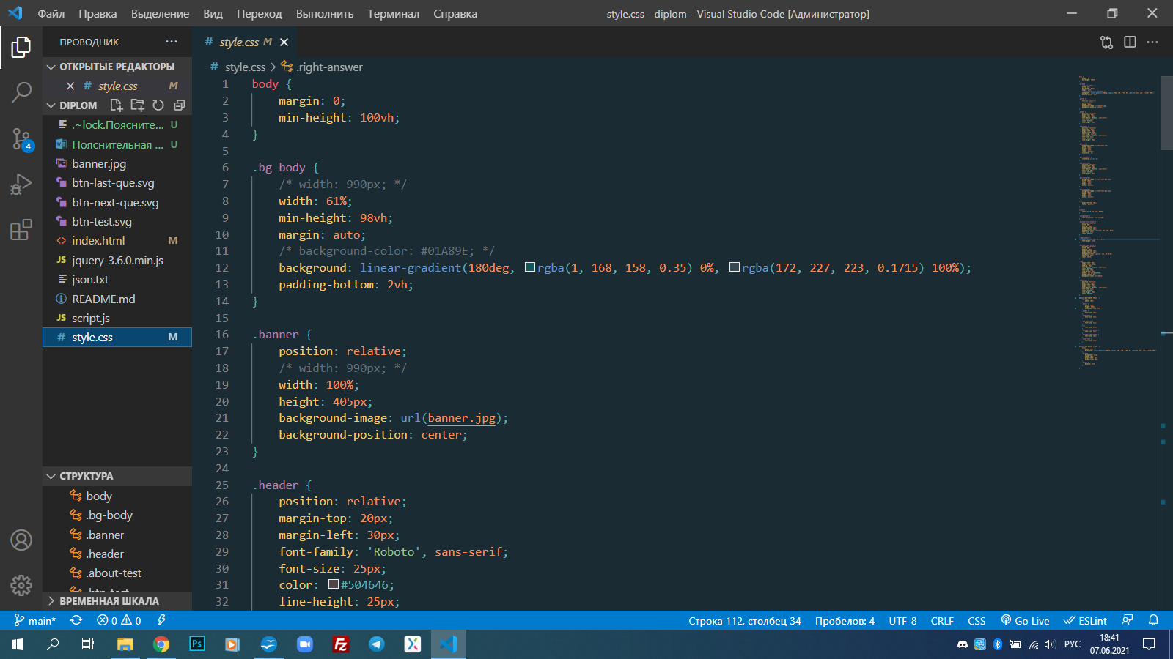
Программирование веб-приложения с использованием языка JavaScript:
Объявление классов (шаблонов) для вопроса, ответа, настроек всего теста, а так же представления. Пример объявления класса для вопроса:

class Question {
questionText;
answers = [];

constructor(qt, a) {
this.questionText = qt;
this.answers = a;
}
}

Описание бизнес-логики работы веб-ресурса.

Добавление вопросов, вариантов ответов, а так же сообщений для пользователя путем использования json - текстовый формат обмена данными, основанный на JavaScript:

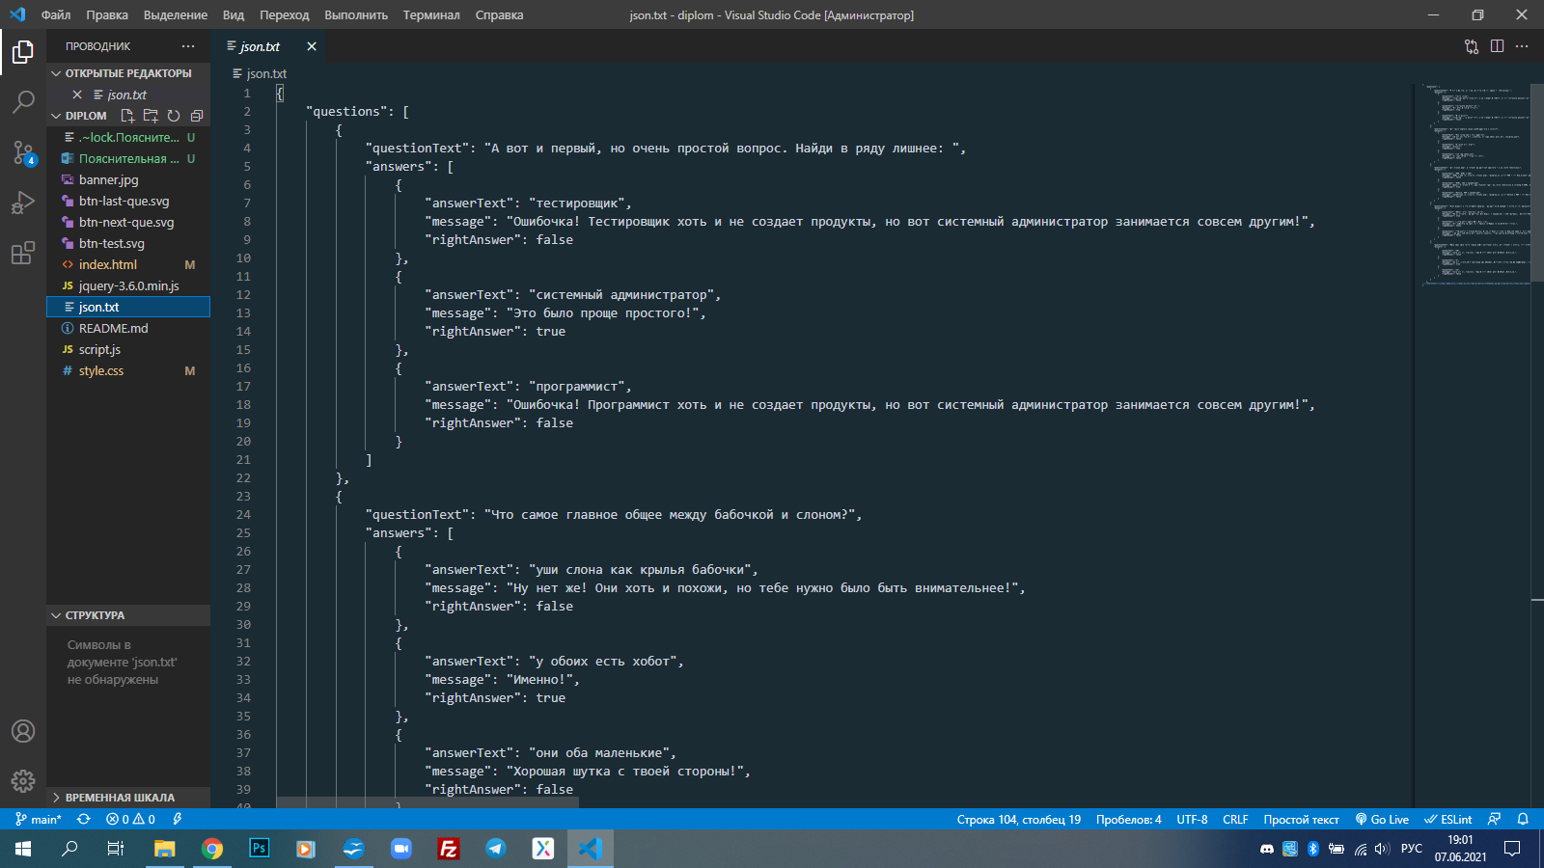
Объявление классов, функций и методов для всех остальных объектов, необходимых для данного веб-ресурса.
При реализации подсчета правильных/неправильных ответов используется библиотека JQuery:
if($(this).data('right') == 'right') {
survey.summRight++;
}

Размещение исходного программного кода. Структура исходного программного кода:
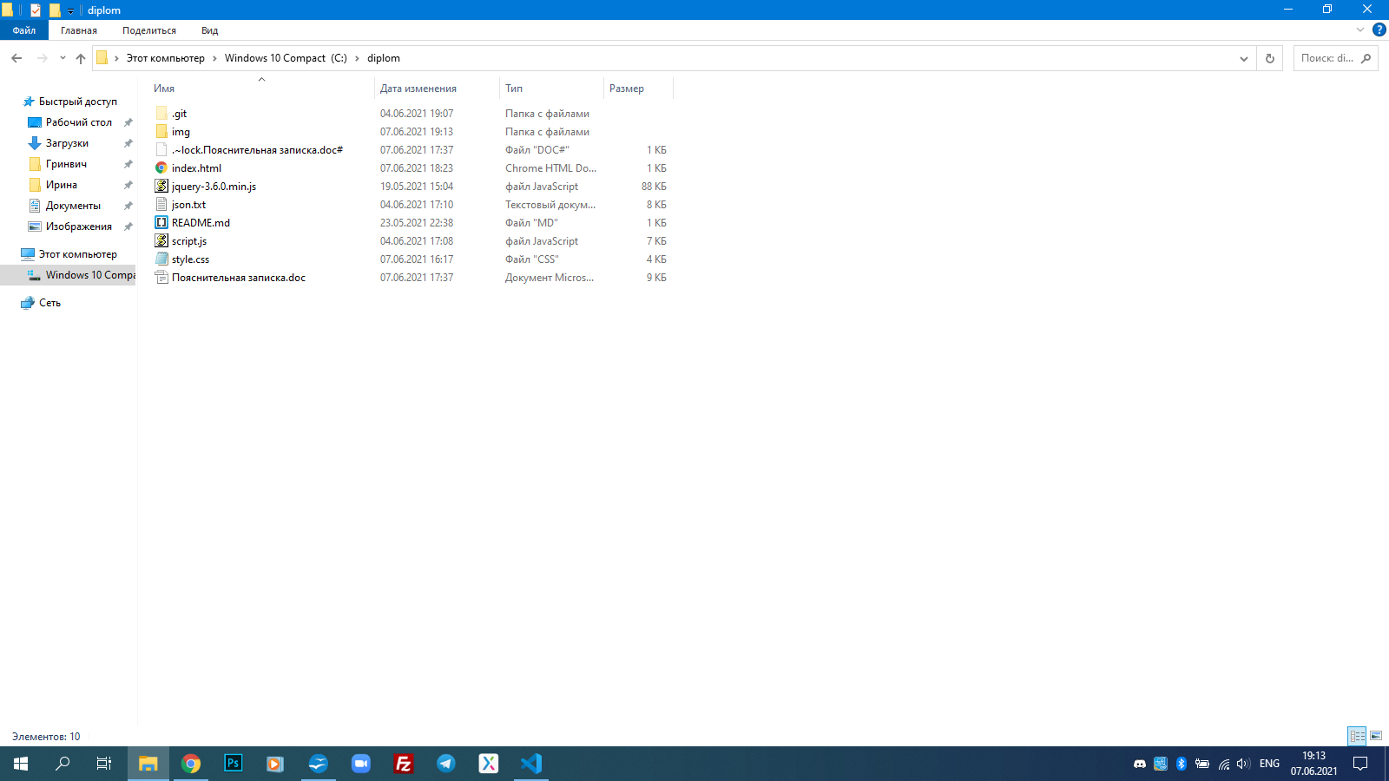
Место хранения готового веб-ресурса — GitHub:
https://github.com/kharchukim/diplom
Ссылка для просмотра:
https://kharchukim.github.io/diplom/

Описание проведенного тестирования работоспособности веб-ресурса и его результатов. Тестирование готового веб-ресурса проводилось вручную. Веб-ресурс полностью адаптивен под различные устройства (компьютер, планшет, телефон). Все функции JS полностью работоспособны.

Список использованной литературы:
- JS для начинающих https://learn.javascript.ru/;
- JS и JQuery, Джон Дакетт, 2017 год.
- HTML и CSS. Разработка и дизайн веб-сайтов, Джон Дакетт, 2013 год.
- Видеозаписи уроков курса.

